NOVO RENAULT AUSTRAL: ABREM AS ENCOMENDAS EM PORTUGAL

16/09/2022

* **Uma gama de grupos propulsores híbridos, incluindo uma versão Full Hybrid E-Tech de 200 cv, que reivindica um consumo de 4,7 l/100 km e emissões de CO2 a partir de 104 g/km, que assegura a melhor relação consumos/prestações do mercado.**
* **Os preços começam nos 33.300 euros para a versão equilibre Mild Hybrid de 140cv e o “coração de gama” será na versão techno Mild Hybrid 140cv que estará disponível por 35.800 euros (ou a partir de 360[1] euros por mês, após entrada inicial de 6.600 euros).**
* **O novíssimo Renault Austral está equipado com o novo e poderoso sistema de infoentretenimento OpenR link da Google Automotive Services.**
* **Um novo acabamento de inspiração desportiva está disponível, pela primeira vez, com as versões Esprit Alpine.**
* **As encomendas para o novo Renault Austral abrem a 20 de setembro de 2022 e as primeiras entregas aos clientes estão agendadas para o início de 2023.**

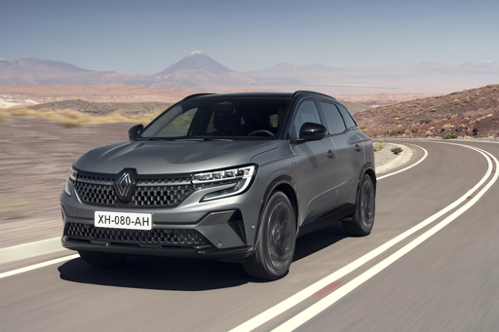

**O novo Renault Austral estará disponível para encomenda a partir do dia 20 de setembro, na Rede de Concessionários Renault. As primeiras unidades serão entregues no início de 2023.**

O novo Renault Austral está na vanguarda da alta tecnologia, é espaçoso, confortável e resume a estratégia da Renaulution para reconquistar o segmento C. Está no centro do segmento C-SUV, é adequado tanto para uso privado como para uso profissional e é um distintivo símbolo de estatuto. Os eficientes grupos propulsores E-Tech Full Hybrid satisfazem os mais exigentes requisitos de TCO (Total Cost of Ownership – Custo Total de Utilização) dos gestores de frotas e adequam-se aos proprietários privados que procuram gerir melhor as despesas e evitar restrições de carregamento da bateria.

**MOTORES COM OS MELHORES CONSUMOS DE COMBUSTÍVEL E EMISSÕES DE CO2**

Para oferecer aos clientes uma experiência de condução de grande nível, que combine vitalidade e eficiência, a Renault equipou o Austral com uma gama de propulsores E-Tech Full Hybrid de nova geração, com 160 ou 200 cavalos. Este grupo propulsor está recheado de tecnologia, incluindo o novo motor de 3 cilindros a gasolina, com 1,2 litros de cilindrada, turbo-alimentado. Este é combinado com um novo motor elétrico, uma bateria de iões de lítio (400 V) e uma caixa de velocidades multimodo inteligente. O consumo, a partir dos 4,6 l/100 km e as emissões de CO2, desde as 104 g/km, são inigualáveis na categoria e sem sacrifício do prazer de condução.

Adicionalmente, o grupo propulsor híbrido de 12V, com 160cv, recorre a um motor de 4 cilindros, com 1,3 litros, turbo-alimentado e com injeção direta de gasolina. Os consumos médios começam nos 6,3 l/100 km, as emissões de CO2 ficam-se pelas 141 g/km e esta unidade está disponível com transmissão automática.

**TRÊS NÍVEIS DE EQUIPAMENTO E AS EXCLUSIVAS VERSÕES ESPRIT ALPINE**

A nova gama Austral incorpora três níveis de equipamento: **Equilibre, Techno** e **iconic**, sendo que os dois últimos também estão disponíveis com o design **Esprit Alpine**.

Sendo uma completa estreia na gama, estas versões obtêm o estilo incomparável do ADN desportivo da marca Alpine. O design distinto remata, na perfeição, o poder de atração do novo Austral, com para-choques dianteiro com lâmina desportiva em cinzento acetinado, jantes em liga leve de 20 polegadas daytona, logótipo em preto na dianteira e traseira, estofos mistos em tecido carbono/Alcantara® com pesponto azul e um volante em couro específico da linha esprit Alpine com pespontos azuis, brancos e vermelhos.

**SUBIR NA GAMA**

No nível de entrada, a versão **Equilibre** do novo Austral é distinta e atraente no exterior – destaque para a grande grelha axadrezada e arcos de rodas e saias laterais em preto brilhante – mas também no interior, com um apelativo tablier, um ecrã central de 9 polegadas e um grande ecrã do painel de instrumentos de 12,3 polegadas para o condutor. Esta versão também vem equipada com um sistema de ajuda ao estacionamento traseiro e faróis LED Pure Vision.

A versão **Techno** surge com características ainda mais elegantes e distintivas: jantes em liga leve de 19 polegadas komah, estofos mistos em couro sintético/tecido cinzento degradé e iluminação ambiente personalizada. Vem ainda equipado com uma série de comodidades de última geração, incluindo o sistema OpenR Link num ecrã de 12,3 polegadas e conectividade e serviços Google integrados. A versão **Techno** é mais espaçosa do que qualquer outro automóvel do segmento, graças aos bancos traseiros deslizantes com apoio de braço central.

A versão **iconic** vem equipada com jantes em liga leve de 20 polegadas effie, carroçaria com pintura bi-tom (tejadilho em preto estrela), barras de tejadilho com aspeto cromado e luzes traseiras LED com efeito 3D. Para além do design atraente, os elementos de conforto desta versão incluem o banco do condutor elétrico e com função massagem, sistema de aquecimento dos bancos dianteiros e porta traseira elétrica com função mãos-livres de série. Completando toda a experiência premium, a versão **iconic** também disponibiliza uma câmara 3D com visão 360º e um regulador de velocidade adaptativo.

Ao todo, o novíssimo Renault Austral é equipado com até 32 sistemas de assistência à condução que garantem segurança e serenidade.

Além disso, o novíssimo Austral inaugura o sistema 4CONTROL Advanced, a terceira geração da direção às quatro rodas da Renault, tecnologia que a marca tem vindo a aperfeiçoar, ininterruptamente, há 15 anos. Uma tecnologia que não tem paralelo no segmento C-SUV, proporcionando níveis de conforto sem precedentes, uma agilidade inigualável e uma segurança acrescida em estrada.

O novo Austral está disponível em sete cores de carroçaria: branco glaciar, vermelho flamme, branco nacarado brilhante, preto estrela, azul iron, cinzento shiste e um exclusivo cinzento shiste acetinado nas versões **esprit Alpine**.

**PReços**

O superequipado **techno esprit Alpine** E-Tech Full Hybrid com a motorização de topo E-Tech de 200 cv está disponível por 42.300 euros.



**O PRINCIPAL EQUIPAMENTO DE SÉRIE**

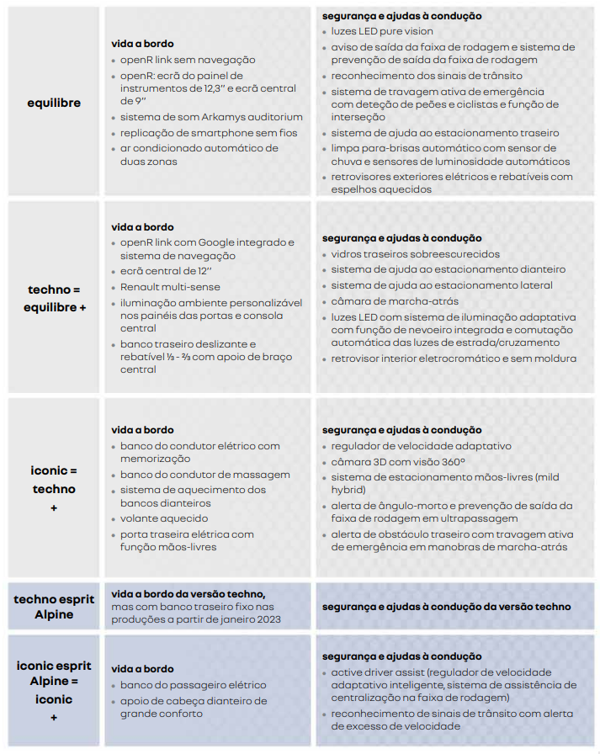

Todas as versões, equipamentos e opções estarão disponíveis no configurador Austral em [Renault.pt](http://www.renault.pt/) após a abertura das encomendas.

**SOBRE A RENAULT**

A Renault, marca histórica de mobilidade e pioneira dos automóveis elétricos na Europa, sempre desenvolveu automóveis inovadores. Com o plano estratégico "Renaulution", a Renault embarcou numa transformação ambiciosa e geradora de valor, avançando para uma gama mais competitiva, equilibrada e eletrificada. A sua ambição é encarnar a modernidade e a inovação na tecnologia, energia e serviços de mobilidade na indústria automóvel e não só.

1. 1Para o Renault Austral techno Mild Hybrid 140 cv por 360 euros/ mês com 6.600€ de entrada inicial e V.F.G (última prestação) de 21.723 euros.

   Crédito Automóvel Mobilize Financial Services, comercializado pela instituição de crédito RCI Banque Sucursal em Portugal sujeito a aprovação. Prestação mensal de 360€ inclui seguro de vida no valor de 16,6€/mês. PVPR Campanha 36.161€ com despesas administrativas e transporte. Até 30/09/2022 para Particulares. Para 37 meses e 30.000Kms totais. PVP 37.097€, TAN 5,50% e MTIC 35.396€. Comissão de abertura de 425€. Reserva de propriedade de 97,5€. Reservado a concessionários enquanto intermediários de crédito a título acessório RCI Banque. Informe-se na RCI Banque. Limitado ao stock existente. Imagem não contratual. Pag. Final/ VFG (Valor Final Garantido): opção de entrega no 37º mês em substituição do pagamento final, quando cumpridas as condições contratuais de recompra do veículo. No caso de terminação antes do 24º mês, será devida a restituição no montante correspondente a 500€. Disponível nos Concessionários aderentes.